ПОДОРОЖ 7. ДЕ ТИ ЖИВЕШ?
APPENDIX 7.5 / In the City
*Steps 1-3
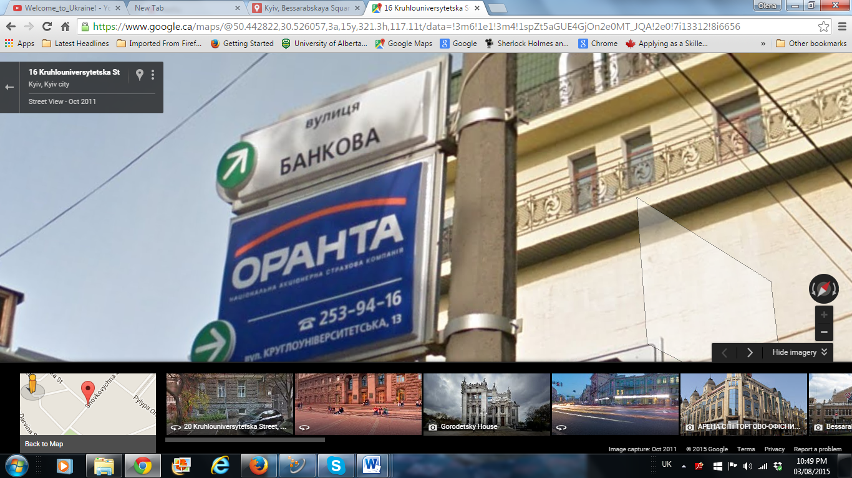  - вулиця | 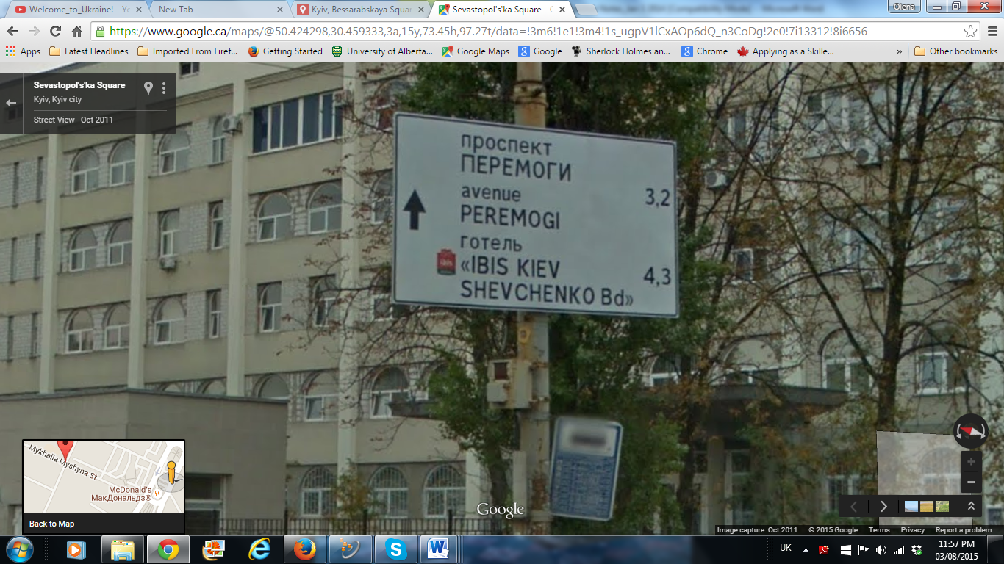  - проспект
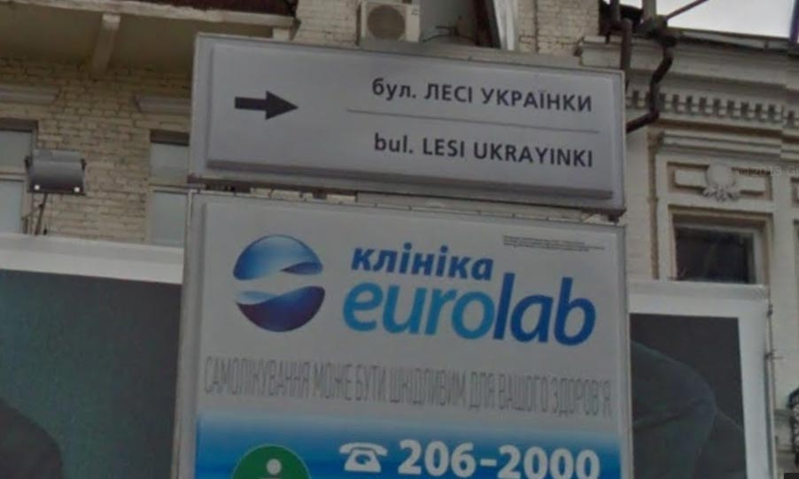  - бульвар | 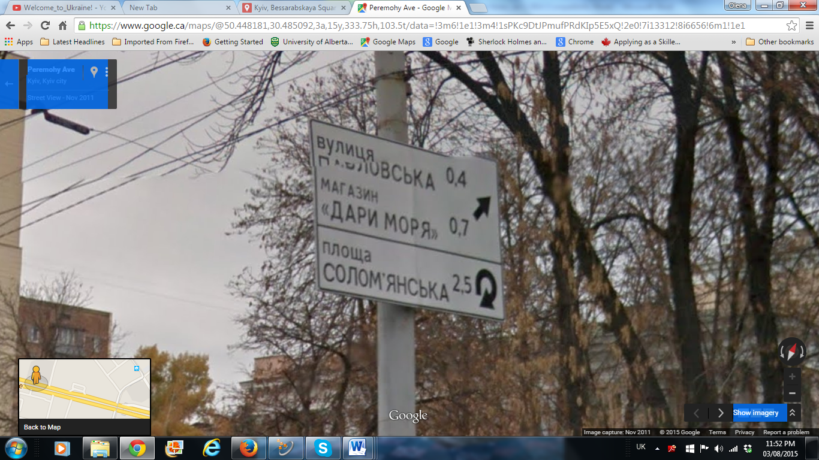  - площа
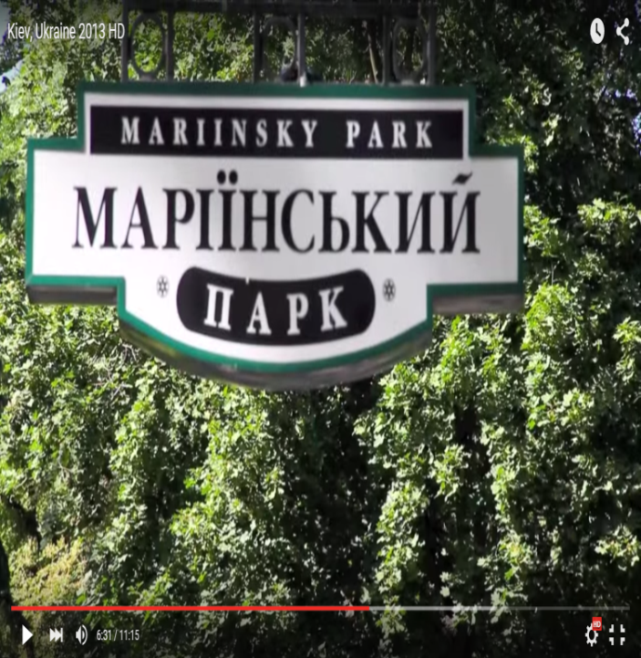  - парк | 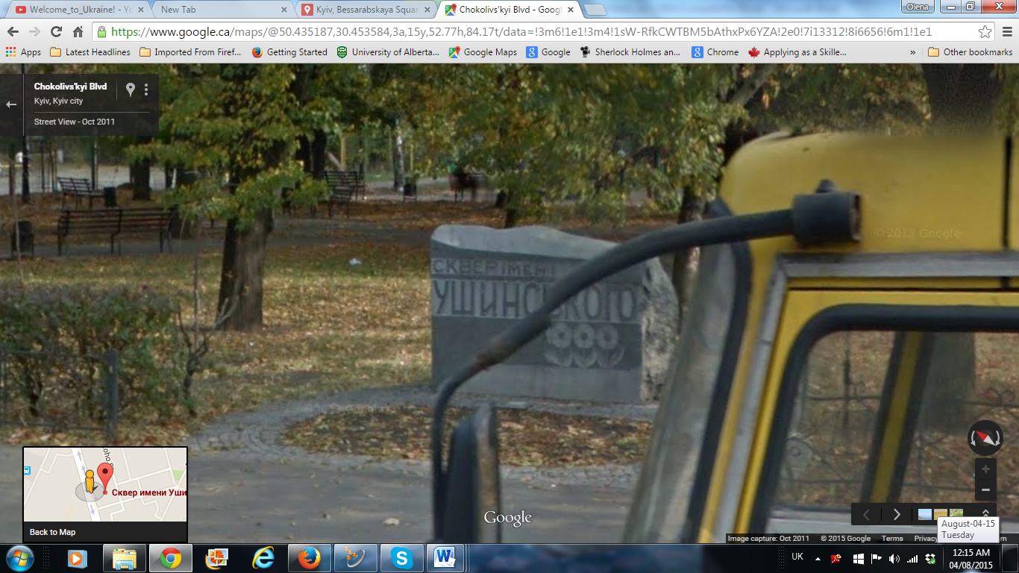  - сквер
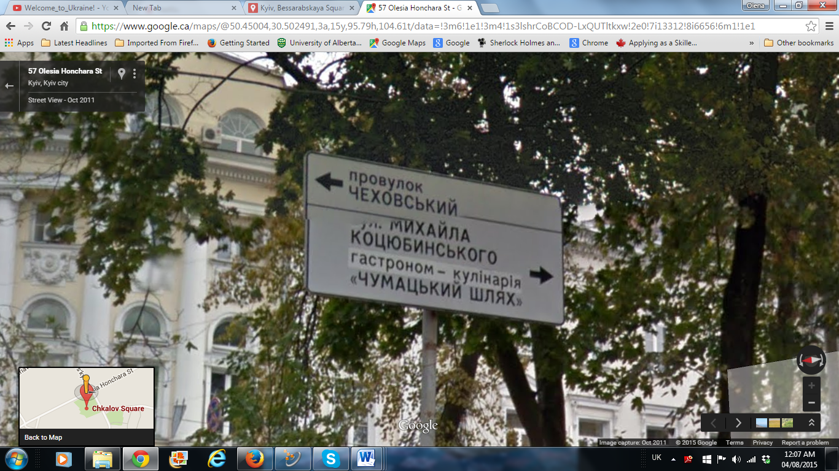
- провулок
*Step 4

